Analiza elektroforetyczna białek surowicy krwi
w żelu poliakrylamidowym

Technika rozdziału białek oparta na zróżnicowaniu ich ruchliwości w polu elektrycznym nosi nazwę elektroforezy. Prędkość przemieszczania się naładowanej elektrycznie cząsteczki zależy od kilku czynników, tj.: od jej ładunku, rozmiaru, kształtu oraz oporów środowiska. Badanie indywidualnego białka wymaga jego wyodrębnienia z puli wszystkich białek i cząsteczek niebiałkowych. Wykorzystując technikę elektroforezy możliwe jest szybkie oddzielenie białka występującego w mieszaninie innych białek, oznaczanie masy cząsteczkowej białek czy ich oczyszczanie. Wyróżnia się kilka rodzajów elektroforezy, które różnią się między sobą składem żeli elektroforetycznych, warunkami rozdziału, a także zastosowaniem.
Żele poliakrylamidowe są polimerami akrylamidu i bisakrylamidu, a od ich proporcji zależy gęstość żelu oraz wymiary porów. Gęstość żelu dobiera się w zależności od wielkości analizowanych cząsteczek (tj. w zależności od ich masy cząsteczkowej). W przypadku wielkocząsteczkowych białek do rozdziału używa się żeli o niższej gęstości, zaś białka o niższej masie cząsteczkowej rozdziela się na żelach bardziej gęstych. W żelach 8% możliwe jest rozdzielanie cząsteczek o masie od 24 kDa do 205 kDA, żele 10% stosuje się do rozdzielania cząsteczek od 14 kDa – 205 kDa, a żele 12% do rozdziału białek o masie od 14 do 66 kDa.
Do rozdziału białek najczęściej stosuje się elektroforezę SDS-PAGE w obecności SDS (siarczan dodecylu sodu). SDS wiążąc się z białkami powoduje ich denaturację. SDS nadaje polipeptydom ładunek ujemny, dzięki czemu mogą one migrować w polu elektrycznym. Ponadto jego wysoce ujemny ładunek maskuje ładunek białek, co sprawia, że ich rozdział odbywa się wyłącznie na drodze filtracji żelowej w oparciu o różnice w masach cząsteczkowych. Ilość związanego SDS przez białko jest prawie zawsze liniowo zależna od masy danego polipeptydu, co z wykorzystaniem markera masy umożliwia wyznaczanie masy rozdzielanych białek. Należy również dodać, że barwienie kompleksów tworzonych przez białko i SDS jest znacznie wydajniejsze niż barwienie samego białka, a dodatkowo obecność SDS skutecznie eliminuje enzymatyczną degradację białek w trakcie ich separacji.
Ponadto, metoda SDS-PAGE może być wykorzystana do określenia liczby podjednostek w obrębie białka oraz do oszacowania jego stopnia czystości. Ponieważ SDS niszczy wiązania niekowalencyjne między podjednostkami złożonych białek, przy użyciu tej metody, określa się masy cząsteczkowe pojedynczych podjednostek. Aby stwierdzić, czy podjednostki są połączone wiązaniami disiarczkowymi można analizowane próbki poddać działaniu czynników redukujących, takich jak 2-merkaptoetanol.

Elektroforeza białek surowicy krwi
Jednym ze sposobów rozdziału białek surowicy krwi jest elektroforeza. Uzyskane tą drogą frakcje stanowią podstawę ogólnie przyjętego podziału białek na albuminy, α₁-globuliny, α₂-globuliny, β-globuliny, γ-globuliny. Wzajemne relacje ilościowe pomiędzy poszczególnymi frakcjami białek surowicy krwi człowieka zdrowego są dość stałe.
W procesach patologicznych występuje wiele różnorodnych zmian, nie tylko ogólnej ilości białka w osoczu (hipo- i hiperproteinemie), ale także zmian wzajemnych relacji ilościowych pomiędzy poszczególnymi frakcjami (dysproteinemie). Elektroforeza jest jedną z technik laboratoryjnych umożliwiających rozpoznanie dysproteinemii.

Zagadnienia do przygotowania:
- Elektroforeza białek w żelu poliakrylamidowym
- Rodzaje nośników elektroforetycznych
- Zastosowanie elektroforezy
- Metody i rodzaje barwień białek po elektroforezie

Materiały i odczynniki:
- Surowica
- 1,5 M bufor TRIS-HCl o pH 8,8;
- 0,5 M bufor TRIS-HCl o pH 6,8;
- 40% roztwór akrylamidów
- TEMED
- 10% nadsiarczan amonu;
- 10% SDS
- bufor lizujący
- bufor elektrodowy
- odczynnik do barwienia żelu

Cel ćwiczenia:
Wykonanie elektroforezy białek surowicy krwi w żelu poliakrylamidowym

Wykonanie:

- Zestawienia komory:

Płytki szklane należy złożyć wg schematu (Ryc. 1).

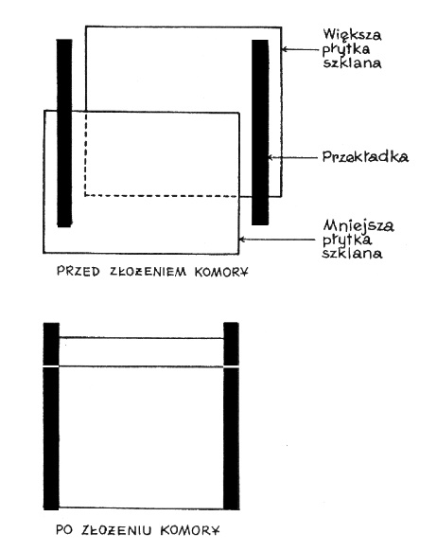

Rycina 1 Składanie elementów komory, w której polimeryzuje się żel.

- Przygotowanie żeli

  - Żel korkujący
W zlewce o pojemności 25 ml przygotować żel korkujący (zachować kolejność dodawania poszczególnych składników):
- 2,7 ml wody,
- 1,25 ml 1,5 M buforu TRIS-HCl o pH 8,8
- 0,94 ml 40% roztworu akrylamidów,
- 0,05 ml 10% SDS.
- 0,020 ml TEMED-u.
- 0, 125 ml 10% nadsiarczanu amonu,

Wymieszać i błyskawicznie wlać około 4 ml roztworu między szklane płytki komory (Ryc. 2.). Na dnie powinna utworzyć się cienka warstwa akrylamidów. Po ok. 10 minutach akrylamidy powinny spolimeryzować.
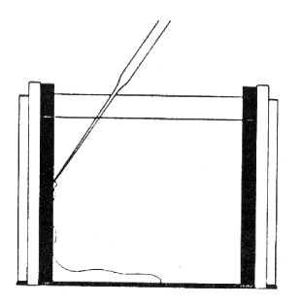

Rycina 2 Wprowadzanie do komory roztworu żelu korkującego (w następnej kolejności podobnie wprowadza się żel rozdzielający).

2.2. Żel rozdzielający

W zlewce o pojemności 25 ml przygotować żel rozdzielający (zachować kolejność dodawania poszczególnych składników):

- 1,6 ml wody,
- 1,3 ml 1,5 M buforu TRIS-HCl o pH 8,8
- 2,0 ml 40% roztworu akrylamidów,
- 0,05 ml 10% SDS.
- 0,02 ml TEMED-u.
- 0,05 ml 10% nadsiarczanu amonu,

wymieszać i błyskawicznie wylać między szklane płytki komory. Odległość pomiędzy górną krawędzią mniejszej szyby a poziomem żelu powinna wynosić 1,5 cm (Ryc. 3). Na powierzchnię wylanego żelu delikatnie nawarstwić pipetą 0,5 ml wody redestylowanej. Polimeryzacja żelu trwa 30 minut.

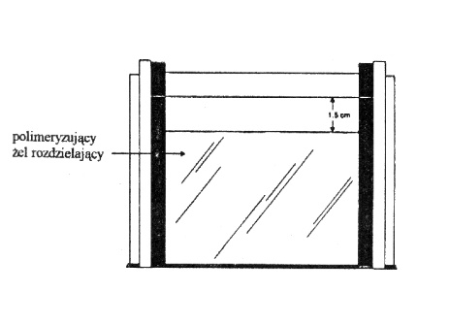

Rycina 3 Polimeryzacja żelu rozdzielającego.

Po spolimeryzowaniu żelu rozdzielającego zlać roztwór nawarstwiający, ponownie przepłukać wodą redestylowaną i osuszyć bibułą.

2.3. Żel zagęszczający

W zlewce o pojemności 25 ml przygotować żel zagęszczający:
- 2,1 ml wody,
- 0,38 ml 1M buforu TRIS-HCl o pH 6,8
- 0,5 ml 40% roztworu akrylamidów,
- 0,03 ml 10% SDS.
- 0,02 ml TEMED-u.
- 0,05 ml 10% nadsiarczanu amonu,

Wymieszać i błyskawicznie wlać między płyty komory. Następnie do górnego żelu wsunąć grzebień (zębami do dołu) (Ryc. 4). Należy uważać aby nie wepchnąć pęcherzyków powietrza pod zębami grzebienia. Polimeryzacja żelu górnego (Ryc. 5) trwa 30 minut.
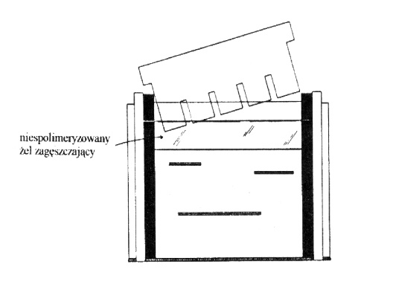
Rycina 4 Wprowadzanie grzebienia do roztworu żelu zagęszczającego do komory

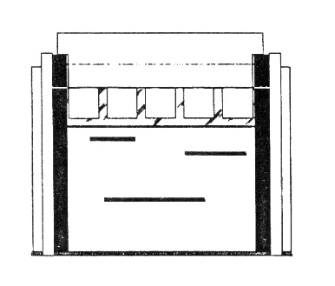

Rycina 5 Polimeryzacja żelu zagęszczającego.

- Przygotowanie próbek do elektroforezy
Surowicę rozcieńczyć 10 razy. Próbę należy wymieszać z buforem lizującym w stosunku 4:1. Do probówki Eppendorfa o pojemności 1,5 ml wlać 100 μl rozcieńczonej surowicy i 25 μl buforu lizującego. Probówkę zamknąć, wymieszać zawartość i umieścić we wrzącej łaźni wodnej na 5 minut, a następnie oziębić.

4. Przeprowadzenie rozdziału elektroforetycznego

4.1. Nanoszenie próbek do studzienek:

Ostrożnie wysunąć z komory grzebień (w żelu zagęszczającym powstały studzienki) (ryc. 6). Do studzienek nanieść po 10 μl , 15 µl, 20 µl wcześniej przygotowanych próbek surowicy (wg. pkt. 3 ).
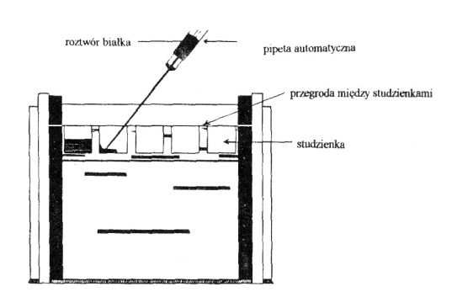

Rycina 6 Wprowadzanie roztworu białka do studzienek w żelu zagęszczającym.

4.2. Przygotowanie aparatu do elektroforezy

Komorę szklaną zawierającą żele z próbkami wstawić pionowo do aparatu, wlać bufor elektrodowy, tak aby bufor w górnym zbiorniku przykrywał żel.

5. Elektroforeza

Przeprowadzić elektroforezę od katody (-) do anody (+) przy natężeniu prądu 25 mA na żel. Elektroforeza trwa około 2 godzin. Po dojściu czoła barwnika na odległość ok. 0,5 cm od dolnego końca żelu wyłączyć zasilacz, odłączyć od aparatu przewody zasilające, wyjąć środkową część aparatu z żelami. Następnie z aparatu wyjąć szyby z żelem. Żel wyjąć ostrożnie spomiędzy szklanych płyt i umieścić w pojemniku z roztworem barwiącym.

Piśmiennictwo:
- Filipowicz B., Więckowski W., (1990): Biochemia, PWN, Warszawa-Łódź, t. I, s. 189-191
- Hames B. D., (1990): One-dimensional Polyacrylamide gel electrophoresis., w: Gel electrophoresis of proteins, red. Hames B. D., Rickwood D., Oxford University Press, New York, s. 1-147.
- Bollag D. M., (1991): Gel electrophoresis under denaturing conditions., w: Protein methods, red. Bollag D. M., Edelsteien S. J., Wiley-Liss, Inc., New York, s. 95-142.

